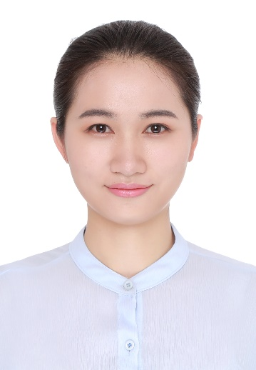**范忠瑞**

**中国科学院 计算技术研究所 应聘岗位：研发工程师JAVA**

E-Mail：[fanzhongruis@163.com](mailto:fanzhongrui@ict.ac.cn) 电话：13126666174

**教育背景**

2014.9-2017.7 中国科学院计算技术研究所 计算机应用技术 工学硕士(top 10%)

2010.9-2014.7 郑州大学 计算机科学与技术 工学学士(top 5%)

**个人技能**

■ 熟悉Java编程，JVM原理，Java集合框架，了解C/C++，Python，Clojure

■ 熟悉数据结构和算法，了解常用设计模式，如策略模式，抽象工厂模式等

■ 熟悉分布式数据库基本理论，熟悉Redis，MySQL等常用数据库

■ 熟悉分布式计算框架storm，Hadoop等

■ 伯乐在线专栏翻译fzr，目前在今日头条广告技术部门实习

■ 阿里天池中间件大赛第一赛季第八名（单人组队） ■ 个人博客：<http://blog.csdn.net/ymrfzr>

**项目经历**

**2016.6-2016.7 双十一实时计算模拟系统 天池阿里中间件性能挑战赛 核心研发人员**

* + *项目介绍：*模拟实时统计阿里双十一淘宝、天猫平台的交易数据。
  + *负责工作：*
    - **数据源与持久层构建：**利用JStorm从RocketMQ拉取数据，按照要求将实时计算结果写入Tair；
    - **计算平台每分钟的交易额：**实时统计每一分钟内淘宝、天猫平台各自的交易值并将统计结果实时入库；
    - **计算整分交易金额比值：**实时统计每整分时刻无线和PC端交易金额总比值并将统计结果实时入库。
  + *工作成果：*实测线上三千万数据，实时统计准确率100%，实时计算结果平均耗时115s，TPS11万，排名第八。

**2016.6-至今 京东数据云数千工坊 北京京东世纪贸易有限公司 软件开发工程师**

* + *项目介绍：*通过拖拽、所见即所得的数据操作方式，对海量数据进行可视化分析的在线数据分析产品。
  + *负责工作：*
    - **数据抽取转换：**完成用户中心数据由京东到数据计算平台DCS的迁移所需的SDK接口的开发；
    - **工作流构建：**辅助实现向原云海任务调度系统中增加工作流构建功能的改造过程；
    - **即席查询：**参与数千工坊OLAP即席查询功能的调研实现及测试上线；
  + *工作成果：*数据转换程序达到10M每秒的速度，成功辅助改造工作流构建功能。

**2015.8-2016.4 电子侦察信息处理系统 中国科学院计算技术研究所 核心研发人员**

* + *项目介绍：*针对大量实时卫星数据和AIS数据，识别卫星目标，提供电子目标具体信息，挖掘航道和码头信息。
  + *负责工作：*
    - **系统架构设计：**采用redis缓存热度数据，使用消息队列ActiveMQ实现多客户端的信息同步；
    - **实时位置数据接入及预处理：**解析数据包，将位置数据清洗入库，完成轨迹数据拼接及在线压缩船舶轨迹；
    - **目标预识别算法的设计与实现：**选择目标特征，学习特征参数并进行电子目标的预识别处理；
    - **码头及航道挖掘：**基于DBSCAN算法，面向不同密度分布类型的船只进行自动学习，实现码头挖掘和航道挖掘；
  + *工作成果：*实际使用场景下，出情时间由8min降为2min，可承受数据量提升5倍以上，目标识别准确率提高5%，码头挖掘准确率达到93%，航道挖掘准确率为90%。

**2014.5-2014.9 搜索引擎 中国科学院计算技术研究所 核心研发人员**

* + *项目介绍：*获取指定数据源，爬取数据并实现数据信息搜索，为科研项目提供实验平台和数据信息来源。
  + *负责工作：*
    - **系统关键技术的实现：**为文档建立倒排索引，计算文档相关性，检索结果排序，查询自动补齐，搜索结果评价；
    - **网页聚类算法的设计与实现：**使用KNN实现网页聚类，相似网页的去重基于sim-hash算法；
    - **大规模短文本快速分类算法实现：**设计基于网页标题的文本分类方法，使用word2vec及SVM算法实现分类；
    - **生成网页动态摘要：**针以用户查询词为中心，依据用户输入查询词提取摘要，旨在展现原文与查询的相关性。
  + *工作成果：*在200万网页数据，实现检索时间不超过0.7s，短文本分类方法准确率比学术界baseline提高3%。

**获奖情况**

■ 2011.10 郑州大学优秀学生奖学金(**Top 10%**)

■ 2012.05 河南省程序设计大赛铜奖